**Temat tygodnia: To już zima.**

**Piątek (10.12.2021)**

**PP (I 5,8, IV 2, 8, 5)**

1. **Opowiadanie naśladowcze** czytane dziecku przez rodzica na temat zimy. **Dziecko wykonuje ruchy, o których jest mowa, naśladuje odgłosy z opowiadania. Rodzic podczas pierwszego czytania pokazuje z dzieckiem. Następnie rodzic czyta, a dziecko stara się samo pokazywać.**

Dzieci z przedszkola wyszły na zimowy spacer *(dziecko maszeruje w miejscu).* Przyglądały się ośnieżonym drzewom liściastym (*kreśli w powietrzu kształty pnia i gałęzi drzewa)* i ładnym drzewom iglastym *(kreśli oburącz w powietrzu kształt sylwety drzewa iglastego*). Naśladują odgłos wiejącego wiatru *(mówi: wiju, wiju, wiju…)* i wróbla, który usiadł na gałęzi i ćwierka *(mówi: ćwir, ćwir, ćwir…).* Nagle przeleciała nad nimi wrona, głośno kracząc *(mówi: kraa, kraa…).* Dzieci wciągały świeże powietrze nosem, a wydychały ustami, oddychając głęboko. Potem naśladowały ruchy zwierząt, których ślady pokazywał im nauczyciel: skakały jak zające *(naśladuje skoki zająca),* fruwały jak ptaki *(wyciąga ramiona w bok i naśladuje fruwającego ptaka)*. Wracając do przedszkola, tupały, żeby zrzucić śnieg, który przylepił się do butów *(tupie w miejscu).*

1. **Słuchanie wiersza Doroty Gellner *Pada śnieg*. Posłuchaj uważnie wiersza.**

*Pada śnieżek, pada śnieżek.  
Już ze śniegu mam kołnierzyk,  
białe uszy i policzki, i śniegowe rękawiczki.  
A jak padać nie przestanie  
- wiecie, co się ze mną stanie?  
Będzie kino nie z tej ziemi  
- nos w marchewkę mi się zmieni!*

* **Rozmowa na temat wiersza.**  
  Dziecko odpowiadają na pytania zadane przez rodzica.  
  • Co pada w wierszu z nieba? (śnieg)  
  • Co miało ze śniegu dziecko w wierszu? (kołnierzyk, białe uszy, policzki, śniegowe rękawiczki)  
  • W co zamieni się nos dziecka? ( w marchewkę)  
  • W co zamieni się dziecko, jak długo będzie padał śnieg? ( w bałwana)
* **Rytmizowanie wiersza.** Rodzic stuka łyżeczką o blat stołu/biurka/ podłogę i wspólnie   
  z dzieckiem mówią wiersz w rytmie wystukiwanym łyżeczką.

1. **Czas na gimnastykę.**

[Gimnastyka dla dzieci w domu i w przedszkolu – propozycja ćwiczeń 4 | Sprintem do maratonu - Bing video](https://www.bing.com/videos/search?q=gimnastyka+dla+dzieci+w+domu&&view=detail&mid=EF6BCD66F78A4A473056EF6BCD66F78A4A473056&&FORM=VRDGAR&ru=%2Fvideos%2Fsearch%3Fq%3Dgimnastyka%2Bdla%2Bdzieci%2Bw%2Bdomu%26FORM%3DHDRSC4)

**I /lub**

[Ćwiczenia z dziećmi - poprawiamy koordynację #zostańwdomu - Bing video](https://www.bing.com/videos/search?q=gimnastyka+dla+dzieci+w+domu&ru=%2fvideos%2fsearch%3fq%3dgimnastyka%2bdla%2bdzieci%2bw%2bdomu%26FORM%3dHDRSC4&view=detail&mid=345EDEBC0B14523E51AB345EDEBC0B14523E51AB&rvsmid=F59FDD70F4C5CC1BB6BDF59FDD70F4C5CC1BB6BD&FORM=VDRVRV)

1. ***W Zimowej szafie* – zabawa sensoryczna**. Rodzic przygotowuje różne zimowe ubrania (szaliki, rękawiczki, czapki z pomponami i bez, sweter wełniany, skarpetki różnej grubości, zimowe nauszniki). Następnie zawiązuje dziecku opaskę na oczy dziecka i podaje pojedynczo poszczególne elementy garderoby. Zadaniem dziecka jest po dotyku nazwać ubranie, jakie trzyma w rękach i określić, czy ubranko jest miękkie, miłe w dotyku czy nie.
2. ***Bałwanek* – wycinanka z białego i z kolorowego papieru.**

**Przygotuj***: białe kartki z bloku/ białe serwetki/ płatki kosmetyczne. Papier kolorowy, bibułka, patyczki kosmetyczne, guziczki, ziarenka pieprzu, plastelina…*

**Wykonanie:** *Z białych kartek wytnij 3 kółka różnej wielkości – odrysuj je od okrągłych przedmiotów. Z kolorowego papieru wytnij kapelusz, miotełkę, nos, guziki   
i oczy bałwanka. Oczy i guziki można zrobić z guzików, jakie znajdziesz w domu lub   
z ziarenek pieprzu, z plasteliny, z bibułki ugniecionej. Miotełka może być z bibułki, plasteliny czy patyczków kosmetycznych.*

**Przy wykonaniu pracy korzystaj z tego co macie w domu.** *Na pewno każdy bałwanek będzie wyjątkowy i jedyny w swoim rodzaju. Poniżej kilka pomysłów, jak wykonać bałwanka.*

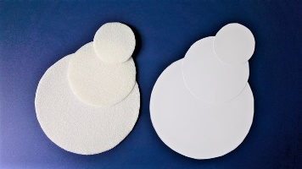

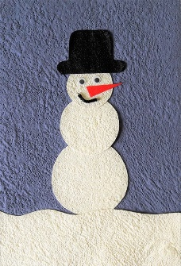 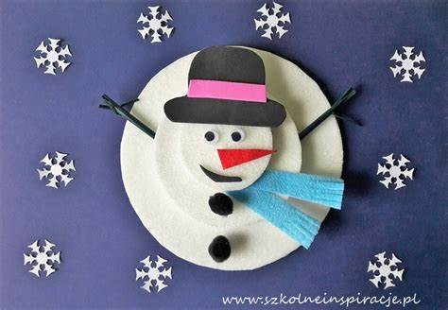 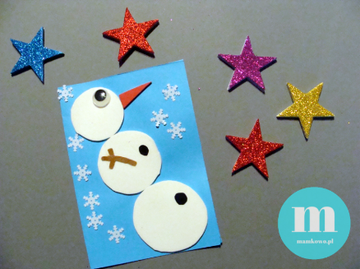 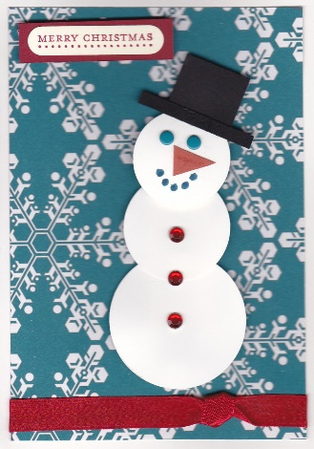

**😊 POWODZENIA 😊**

**😊 KATY PRACY DLA CHĘTNYCH 😊**

Zabawa polega na tym, żeby umieścić brakujące obrazki tak, by nie powtarzały się one   
w poziomie i pionie

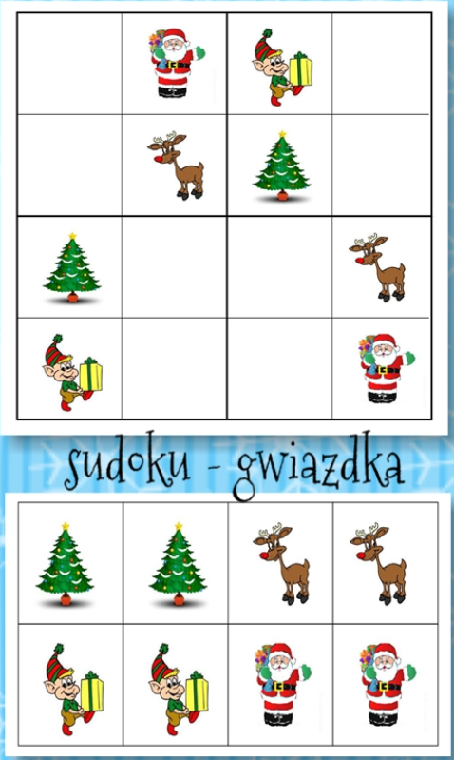

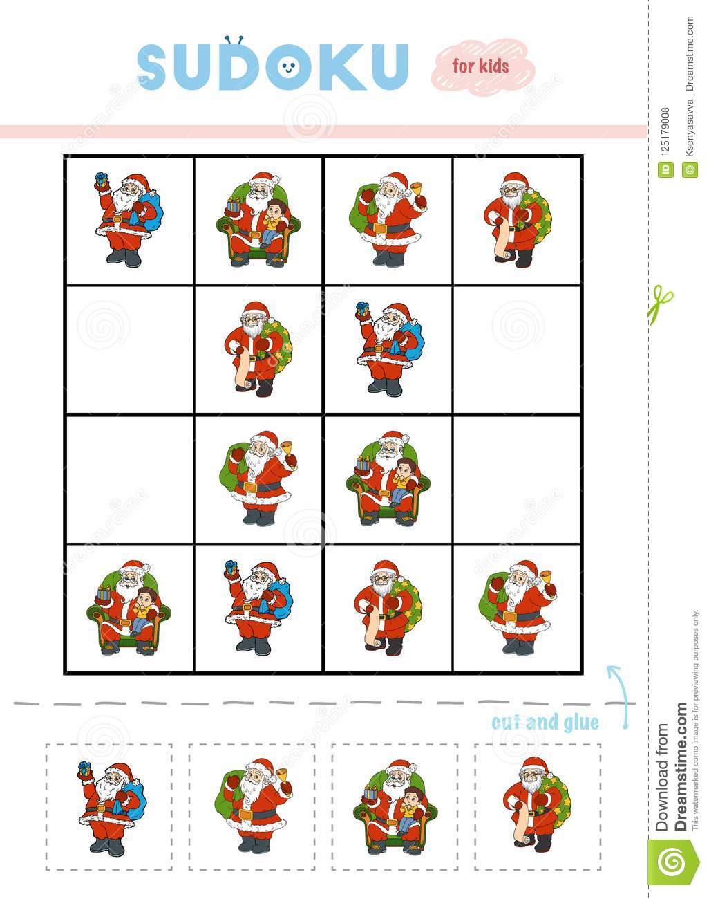

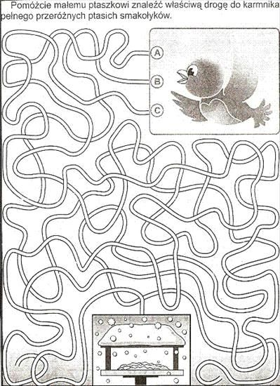

**Pokoloruj drogę chłopca do bałwanka**

